Site de l’association 3D & Jeux vidéos

Plan d'Assurance Qualité

Date de dernière mise à jour : 11/06/2015
Indice de révision du document : 06
Version de l'application : 1.1
Rédacteurs : Guillaume Blondeau et Guillaume Delapré

Objet du document :
Le plan d'assurance et contrôle qualité est un document qui précise les éléments permettant de s'assurer de la mise en œuvre et de l'efficacité des activités prévues pour obtenir la qualité requise.

 | 

Sommaire

I. Les besoins et limites « qualité » du projet 1
II. Contexte d’utilisation du PAQ 1
III. Domaine d'application 1
A. Phases de l’avant-projet 2
B. Phases du développement 2
C. Phases du pilote 2
D. Phases du déploiement 2
IV. Responsabilité de l’assurance qualité 4
A. Responsable qualité 5
B. Procédures palliatives 5
C. Gestion des évolutions du PAQ en cours de projet 5
V. Suivi de l’exécution du plan 4
A. Actions de contrôles 5
B. Les réunions « qualité » et les participants 5
C. Les procédures de validation des CR qualité avec la liste des destinataires 5
VI. Références documentaires 4
VII. Lexique 4

I. Les besoins et limites « qualité » du projet

Contexte et description du projet : Nous devons réaliser un site web pour l’association 3D & Jeux Vidéos de l’ESGI. Ce site permettra aux visiteurs de voir l’actualité de l’association, les événements organisés et aussi de pouvoir accéder aux différents projets réalisés.
Dans ce projet nous sommes une équipe de 4 (Guillaume Blondeau, Eric Pereirinha, Guillaume Delapré, Thibault Crosnier).

La qualité du projet sera limitée par le petit nombre de membres composant le groupe du projet. Nous utiliserons des librairies et codes « déjà fait » pour certaines fonctionnalités.

Le rôIe et les responsabilités au cours du projet :

Chef de projet (Guillaume Delapré) :
Le chef de projet doit veiller à la direction et à la coordination des ressources d’un projet de manière à atteindre les objectifs de celui-ci. Il a en charge la rédaction des documents de gestions de projet associés.

Responsable qualité (Guillaume Blondeau) :
Le responsable qualité doit établir et mettre à jour le plan d’assurance qualité. Il doit veiller également au suivi l’application du plan d’assurance qualité lors de toutes les étapes du projet.

Responsable clientèle (Eric Pereirinha) :
Le responsable clientèle est le lien privilégié avec le client, il a en charge la rédaction de compte rendu lors de réunion avec le client ainsi que la rédaction du rapport de clientèle.

Responsable développement projet (Thibault Crosnier) :
Le responsable de développement projet est responsable de la rédaction du rapport de programmation et des documents de spéciﬁcation et de conception.

II. Contexte d’utilisation du PAQ

Le PAQ va permettre de garantir le service entre le client (Alain Lioret, Alexandre Rivet) et le fournisseur (notre équipe). Il permet de s'accorder sur le contexte, le périmètre, les enjeux (attraits et risques) ainsi que les véritables attentes du client dans le cadre de la prestation à réaliser. C’est un outil de référence, validé par les parties, de telle sorte que toute dérogation à ce plan doit faire l'objet d'un accord préalable entre les parties.

Les aspects contractuels par rapport aux activités liées à la finalité du projet :
Le site présentera au minimum :
- une page d’accueil, pour faire la présentation du laboratoire,
- une section pour publier des articles (comme tutoriels / TP,news),
- une section pour la gestion des projets du laboratoire,
- une section pour les événements,
- une section galerie de médias (photos et vidéos),
- une page de contact,
- un espace visible des utilisateurs,
- une gestion d’inscription/connexion au site et un accès au profil utilisateur,
- un outil de recherche

Ce document est indispensable au bon déroulement du projet et il permet d’atteindre les objectifs suivants :
- constituer une référence commune à tous les membres de l'équipe projet. Il permettra d'assurer une bonne cohérence et une homogénéité dans les méthodes de travail.
- garantir la qualité du produit et des prestations. Cette qualité s'exprime par des critères de qualité à respecter dans le cadre de ce projet.
- définir les procédures à suivre, les outils à utiliser, les normes à respecter, la méthodologie de développement du produit et les contrôles prévues pour chaque activité.

III. Domaine d'application

A. Phases de l’avant-projet

Contrôles et revues qualités prévus pour être réalisés tout au long de l’avant-projet :
MT1 - Etape 1 : Le besoin et Scenarii client
MT2 - Etape 2 : Mise en adéquation architecturale
MT3 - Etapes 3/4 : Planification des versions / Transition pour analyse de crédibilité

B. Phases du développement

Contrôles et revues qualités prévus pour être réalisés tout au long du développement :
MT4 - Etape 5 : Itération

C. Phases du pilote

Contrôles et revues qualités prévus pour être réalisés tout au long de la mise en production du ou des pilotes :
MT5 - Etape 6 : Tests d'acceptance

D. Phases du déploiement

Contrôles et revues qualités prévus pour être réalisés tout au long de la généralisation de la mise en production :
TE6 - Mise en production en service régulier

IV. Responsabilité de l’assurance qualité

A. Responsable qualité

Le membre de l’équipe projet désigné en tant que responsable qualité est Guillaume Blondeau.

Pour le Plan d’Assurance Qualité, la procédure de validation est la suivante :

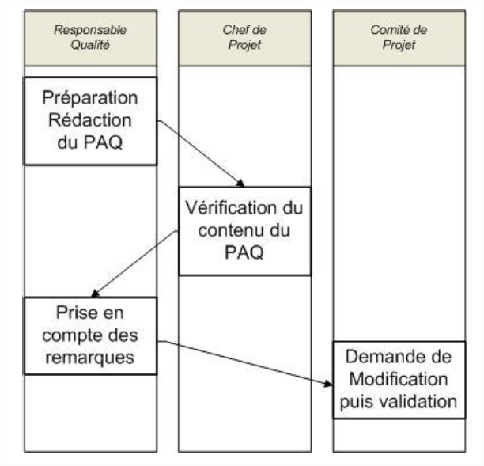

B. Procédures palliatives

Les membres de l'équipe projet sont tenus de se conformer aux dispositions décrites dans le plan d'assurance qualité. En cas de non-application de ces dispositions, une demande de dérogation doit être faite auprès du chef de projet.

Le traitement de non-conformité :

Lorsqu'une anomalie (applicative) ou incident (non-applicatif) est constatée, en particulier grâce aux actions qualité sur le projet, la procédure appliquée par le chef de projet du projet est la suivante:
- Identiﬁcation de la cause,
- Evaluation de la portée et des conséquences de cet état de fait,
- Engagement d'une ou plusieurs actions correctives qui peuvent être :
- exiger l'application du Plan d’Assurance Qualité (faire réexprimer par les commanditaires l’importance du Plan d’Assurance Qualité),
- faire évoluer le Plan d’Assurance Qualité car il se révèle mal adapté,
- accorder une dérogation qui est validée par le Comité de pilotage et qui est enregistrée en tant qu'action qualité.
- remonter un manquement en comité opérationnel

Toute autre démarche aboutissant à une violation des règles méthodologiques, entraîne le rejet, par le contrôle qualité, des productions concernées.

C. Gestion des évolutions du PAQ en cours de projet

Les mises à jour du plan doivent être justiﬁées par une amélioration des conditions de déroulement du projet ou de la qualité des fournitures.
Le responsable qualité du projet est chargé des mises à jour du plan. Après validation par le chef de projet, il s’assure de sa diffusion auprès de l’équipe projet.

Ce projet étant limité en périmètre, il n’y a aucune évolution technologique à prendre en compte, seul les deltas fonctionnels seront gérés.

V. Suivi de l’exécution du plan

A. Actions de contrôles

Chaque membre de l'équipe projet est tenu de respecter les dispositions décrites dans le PAQ et de vérifier l'adéquation du produit (document ou code) avec les normes en vigueur sur le projet.
Les activités du responsable assurance qualité projet se déroulent tout au long du projet. Elles sont de deux types :
- les activités d'assurance qualité qui permettent de définir au plus tôt les principes qualités du projet et d'anticiper d'éventuels problèmes. Ces activités sont importantes au début du projet et dans une moindre importance au début des phases.
- les contrôles qualité qui vérifient régulièrement que les procédures sont comprises et correctement appliquées. En cas de non-conformités réelles ou potentielles, il propose des actions correctives ou préventives. Il est chargé ensuite de suivre le déroulement de ces recommandations.

Le chef de projet est responsable de l'application du PAQ. Il valide les recommandations émises par le responsable qualité en cas de non-conformités constatées.

Les activités qualité :

Assurance qualité (élaboration du PAQ, interface avec la cellule qualité de la DSI, participe aux revues internes DSI, information de l'équipe projet sur les procédures en vigueur).

Contrôle qualité (relecture des documents projet, contrôle de la bonne application des procédures applicables, réalisation d'audits de contrôle, suivi des actions correctives ou préventives).

B. Les réunions « Qualité » et les participants

En plus des réunions en groupe de 1h déﬁnies dans le planning de projet, un échange par mail ou de vive voix entre tous les membres sera effectué pour choisir et planiﬁer une réunion hors des séances imparties. Une fois la date choisi, un mail du chef de projet sera envoyé à tous les membres du comité de projet pour conﬁrmer la séance et pour déﬁnir une ﬁche de mission qui déﬁnit, pour chaque
membre, les prochains objectifs et les taches à effectuer pour ou lors de la prochaine réunion.

C. Les procédures de validation des CR qualité avec la liste des destinataires

Le processus de validation de documents se schématise de la façon suivante :

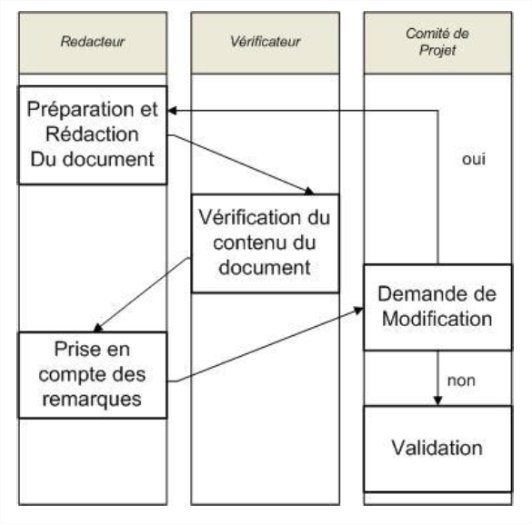

Nomenclature :
Tout document est nommé en fonction de la nomenclature suivante :
Labo3D-[nom du document]-[Autre(...)]-[date(JJ_MM_AAAA)].
Ex : Labo3D-PAQ-20_02_2015

Gestion de la Documentation :
Le processus interne d‘assurance qualité traite de la maîtrise et du cycle de vie des documents, depuis leur création jusqu'à leur destruction.

États des documents : tout document est classé en document évolutif ou en document non évolutif. Les documents évolutifs passent par les états : provisoire, à valider, référence et périmé.

VI. Références documentaires

Les étapes « qualité » du projet informatique :
- 1ère phase : Étude préliminaire (définition et décision)

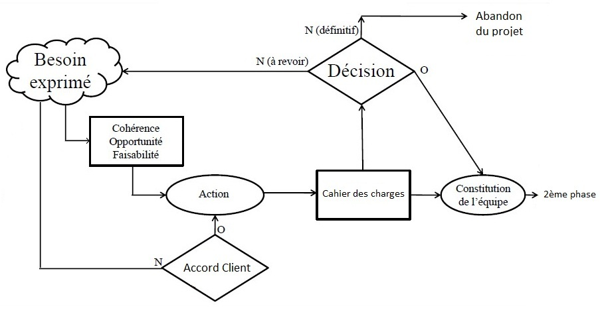

- 2ème phase : Développement/Réalisation (mise en oeuvre)
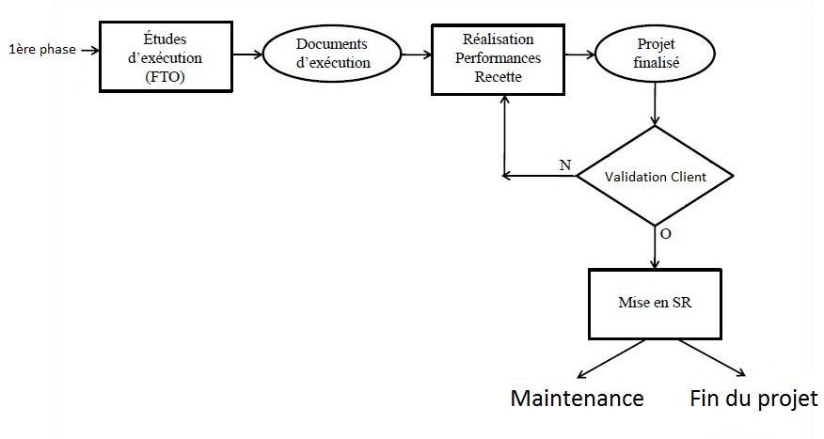

Les 6 processus de management de projet sous ISO 10006 appliqués à l’informatique :

1. Processus Stratégique (processus opérationnel)
- Cohérence
- Objectif(s) : définir les objectifs, coordonner les objectifs
- Opportunité
- Faisabilité : au niveau technique et économique

2. Processus de management des objectifs (processus opérationnel)
- Coût : estimer les coûts, déterminer le budget, maîtriser les coûts
- Contenu : recueillir les exigences, définir le contenu, vérifier le contenu, maîtriser le contenu
- Délai : définir les activités, organiser les activités en séquence, estimer les ressources nécessaires aux activités, estimer la durée des activités, élaborer l’échéancier, maîtriser l’échéancier
- Qualité : planifier la qualité, mettre en œuvre l’assurance qualité, mettre en œuvre le contrôle de qualité

3. Processus de management des moyens (processus opérationnel)
- Ressources financières et matérielles
- Information/Communication : identifier les partie prenantes, planifier les communications, diffuser les informations, gérer les attentes des parties prenantes, rendre compte de la performance
- Relations humaines : élaborer le plan des ressources humaines, constituer l’équipe de projet, développer l’équipe de projet, diriger l’équipe de projet
- Acquisition (Achats selon les procédures internes) : planifier les achats, procéder aux achats, gérer les achats, clore les achats

4. Management des processus techniques (processus de management)
- Configurations matérielles
- Logiciels de base
- Transmissions

5. Management des processus d’intégration (processus de management)
- Suivi de l’exécution coordonnée
- Revue qualité
- Revue d’avancement

6. Management des risques (processus de management)
Planifier le management des risques, identifier les risques, mettre en œuvre l’analyse qualitative des risques, mettre en œuvre l’analyse quantitative des risques, planifier les réponses aux risques, surveiller et maîtriser les risques.

VII. Lexique

PAQ : Plan d'Assurance Qualité
CDC : Cahier Des Charges
MOA : Maîtrise d’Ouvrage
MOE : Maîtrise d’Œuvre
FTO : Fin au plus Tôt
DTO : Début au plus Tôt
DSI : Directeur des Systèmes d'Information
SR : SeRvice

